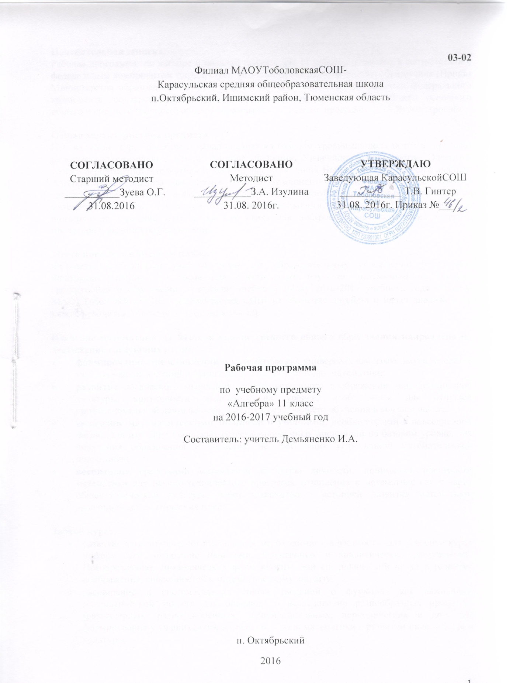

Пояснительная записка.
Рабочая программа по алгебре и началам анализа для 11 класса составлена в соответствии с федеральным компонентом государственного стандарта среднего общего образования (Приказ Министерства образования РФ от 5 марта 2004 г. N 1089 "Об утверждении федерального компонента государственных образовательных стандартов начального общего, основного общего и среднего (полного) общего образования") с учетом программы Т.А.Бурмистровой.

Общая характеристика предмета
При изучении курса алгебры и начал анализа на базовом уровне продолжаются и получают развитие содержательные линии: Алгебра, Функции, Уравнения и неравенства, Элементы теории вероятностей, статистики и логики, вводится линия Начала математического анализа. Алгебра начала анализа как содержательный компонент математического образования в средней школе нацелена на формирование математического аппарата для решения задач из математики, смежных предметов, окружающей реальности. Язык алгебры и начал анализа подчеркивает значение математики как языка для построения математических моделей, процессов и явлений реального мира.

Место предмета в учебном плане.
Федеральный базисный учебный план для образовательных учреждений Российской Федерации отводит 340 часов для обязательного изучения математики на ступени среднегообщего образования. Согласно учебному плану 2016-2017 учебного года филиала МАОУТоболовскойСОШ - Карасульская СОШ на изучение алгебры и начал анализа в 11 классе отводится 3ч в неделю (102 часа за год).

Изучение математики на базовом уровне среднего общего образования направлено на достижение следующих целей:
- формирование представлений о математике как универсальном языке науки, средстве моделирования явлений и процессов, об идеях и методах математики;
- развитие логического мышления, пространственного воображения, алгоритмической культуры, критичности мышления на уровне, необходимом для будущей профессиональной деятельности, а также последующего обучения в высшей школе;
- овладение математическими знаниями и умениями, необходимыми в повседневной жизни, для изучения школьных естественнонаучных дисциплин на базовом уровне, для получения образования в областях, не требующих углубленной математической подготовки;
- воспитание средствами математики культуры личности, понимания значимости математики для научно-технического прогресса, отношения к математике как к части общечеловеческой культуры через знакомство с историей развития математики, эволюцией математических идей.

Задачи курса:
- развитие алгоритмического мышления, необходимого, в частности, для усвоения курса информатики; овладение навыками дедуктивных и аналитических рассуждений. Преобразование символических форм вносит свой специфический вклад в развитие воображения, способностей к математическому анализу;
- расширение и систематизация общих сведений о функциях как важнейшей математической модели для описания и исследования разнообразных процессов (равномерных, равноускоренных, экспоненциальных, периодических и др.), для формирования у учащихся представлений о роли математики в развитии цивилизации и культуры.

Учебно-методический комплект утвержден приказом заведующей Карасульская СОШ от 31.05.2016 №22/2.
- Т.А. Бурмистрова. Программа для общеобразовательных учреждений: « Алгебра и начала математического анализа для 10-11 классов».М: Просвещение, 2009 г.,
- Алимов.Ш.Ф., Колягин Ю.М., Сидоров Ю.В. и др. Учебник Алгебра и начала математического анализа 10 - 11. М.: Просвещение, 2012г.
- ЗвавичЛ.И., Шляпочник Л.Я. Контрольные и проверочные работы по алгебре. 10-11 кл.: Методическое пособие. М.: Дрофа, 1997

Тематический план
№ | Наименование раздела | Кол-во часов | Контрольные и самостоятельные работы
Алгебра
1 | Функции | 11 | 3
2 | Начала математического анализа | 42 | 2
Элементы логики, комбинаторики, статистики и теории вероятностей
3 | Элементы комбинаторики, статистики и теории вероятностей | 12 | 1
4 | Обобщающее повторение курса алгебры и начал анализа за курс средней школы | 37 | 1
Итого |  | 102 | 7

Содержание тем учебного курса.

Функции. 11 ч
Тригонометрические функции, их свойства и графики; периодичность, основной период.

Начала математического анализа.42ч
Понятие о пределе последовательности. Существование предела монотонной ограниченной последовательности. Длина окружности и площадь круга как пределы последовательностей. Бесконечно убывающая геометрическая прогрессия и ее сумма.Понятиео непрерывности функции.Понятие о производной функции, физический и геометрический смысл производной.Уравнение касательной к графику функции. Производные суммы, разности, произведения, частного. Производные основных элементарных функций.Применение производной к исследованию функций и построению графиков. Производные обратной функции и композиции данной функции с линейной.Понятие об определенном интеграле как площади криволинейной трапеции. Первообразная. Формула Ньютона-Лейбница.Примеры использования производной для нахождения наилучшего решения в прикладных, в том числе социально-экономических, задачах. Нахождение скорости для процесса, заданного формулой или графиком. Примеры применения интеграла в физике и геометрии.Вторая производная и ее физический смысл.

Элементы комбинаторики, статистики и теории вероятностей.12ч
Табличное и графическое представление данных. Числовые характеристики рядов данных.Поочередный и одновременный выбор нескольких элементов из конечного множества. Формулы числа перестановок, сочетаний, размещений. Решение комбинаторных задач. Формула бинома Ньютона. Свойства биномиальных коэффициентов. Треугольник Паскаля.Элементарные и сложные события. Рассмотрение случаев и вероятность суммы несовместных событий, вероятность противоположного события. Понятие о независимости событий. Вероятность и статистическая частота наступления события.Решение практических задач с применением вероятностных методов.
Обобщающее повторение курса алгебры и начал анализа за курс средней школы. 37ч.
Задачи практической направленности. Графические зависимости. Преобразование выражений. Функции. Уравнения и неравенства. Производная.

В результате изучения алгебры и начал анализа на базовом уровне в 11 классе ученик должен
знать/понимать
- значение математической науки для решения задач, возникающих в теории и практике; широту и в то же время ограниченность применения математических методов к анализу и исследованию процессов и явлений в природе и обществе;
- значение практики и вопросов, возникающих в самой математике для формирования и развития математической науки; историю развития понятия числа, создания математического анализа, возникновения и развития геометрии;
- универсальный характер законов логики математических рассуждений, их применимость во всех областях человеческой деятельности;
- вероятностный характер различных процессов окружающего мира;

Алгебра
уметь
- выполнять арифметические действия, сочетая устные и письменные приемы, применение вычислительных устройств; находить значения корня натуральной степени, степени с рациональным показателем, логарифма, используя при необходимости вычислительные устройства; пользоваться оценкой и прикидкой при практических расчетах;
- проводить по известным формулам и правилам преобразования буквенных выражений, включающих степени, радикалы, логарифмы и тригонометрические функции;
- вычислять значения числовых и буквенных выражений, осуществляя необходимые подстановки и преобразования;
использовать приобретенные знания и умения в практической деятельности и повседневной жизни для:
- практических расчетов по формулам, включая формулы, содержащие степени, радикалы, логарифмы и тригонометрические функции, используя при необходимости справочные материалы и простейшие вычислительные устройства;

Функции и графики
уметь
- определять значение функции по значению аргумента при различных способах задания функции;
- строить графики изученных функций;
- описывать по графику и в простейших случаях по формуле поведение и свойства функций, находить по графику функции наибольшие и наименьшие значения;
- решать уравнения, простейшие системы уравнений, используя свойства функций и их графиков;
использовать приобретенные знания и умения в практической деятельности и повседневной жизни для:
- описания с помощью функций различных зависимостей, представления их графически, интерпретации графиков;

Начала математического анализа
уметь
- вычислять производные и первообразные элементарных функций, используя справочные материалы;
- исследовать в простейших случаях функции на монотонность, находить наибольшие и наименьшие значения функций, строить графики многочленов и простейших рациональных функций с использованием аппарата математического анализа;
- вычислять в простейших случаях площади с использованием первообразной;
использовать приобретенные знания и умения в практической деятельности и повседневной жизни для:
- решения прикладных задач, в том числе социально-экономических и физических, на наибольшие и наименьшие значения, на нахождение скорости и ускорения;

Уравнения и неравенства
уметь
- решать рациональные, показательные и логарифмические уравнения и неравенства, простейшие иррациональные и тригонометрические уравнения, их системы;
- составлять уравнения и неравенства по условию задачи;
- использовать для приближенного решения уравнений и неравенств графический метод;
- изображать на координатной плоскости множества решений простейших уравнений и их систем;
использовать приобретенные знания и умения в практической деятельности и повседневной жизни для:
- построения и исследования простейших математических моделей;
Элементы комбинаторики, статистики и теории вероятностей
уметь
- решать простейшие комбинаторные задачи методом перебора, а также с использованием известных формул;
- вычислять в простейших случаях вероятности событий на основе подсчета числа исходов;
использовать приобретенные знания и умения в практической деятельности и повседневной жизни для:
- анализа реальных числовых данных, представленных в виде диаграмм, графиков;
- анализа информации статистического характера;

Список дополнительной литературы.
- Б.ИИвлев, С.И.Саакян, С.И.Шварцбург. Дидактические материалы по алгебре и началам анализа для 10 и 11 класса. М.: Просвещение ,2005
- Р.Д.Лукин, Т.К. Лукина, И.С. Якунина. Устные упражнения по алгебре и началам анализа. М.: Просвещение, 1989
- Ольховская Л.С, под ред. Лысенко, Кулабухова. Математика. Повторение курса в форм. ЕГЭ. Раб. Программа. Ростов – на – Дону: Легион – М, 2013

Помимо указанных в данном разделе знаний, в требования к уровню подготовки включаются также знания, необходимые для освоения перечисленных ниже умений.
Требования, выделенные курсивом, не применяются при контроле уровня подготовки выпускников профильных классов

